Нескорений (переклад Тетяни Даніленко)
Вільям Ернест Хенлі
Переклад з Вільяма Ернеста Хенлі "INVICTUS"

Врятований з нічної ями,
Яка і чорна, і страшна,
Вклоняюся усім богам я,
Що не скорилася душа.

Мене біда стискала міцно —
Та не здригнувся, сліз не лив,
До крові доля била злісно —
Та голови я не схилив.

Позбавлюся страждань і гніву
Серед майбутнього років,
Та як нависла б тінь жахлива —
Безстрашним я б її зустрів!

Карань хай стріну перешкоди,
Вузький прохід через паркан —
Все ж долі Я своїй господар!
Душі своєї капітан!
21.05.2025
© Тетяна Даніленко

Ілюстрація — портрет Вільяма Ернеста Хенлі. Художник Френсіс Додд
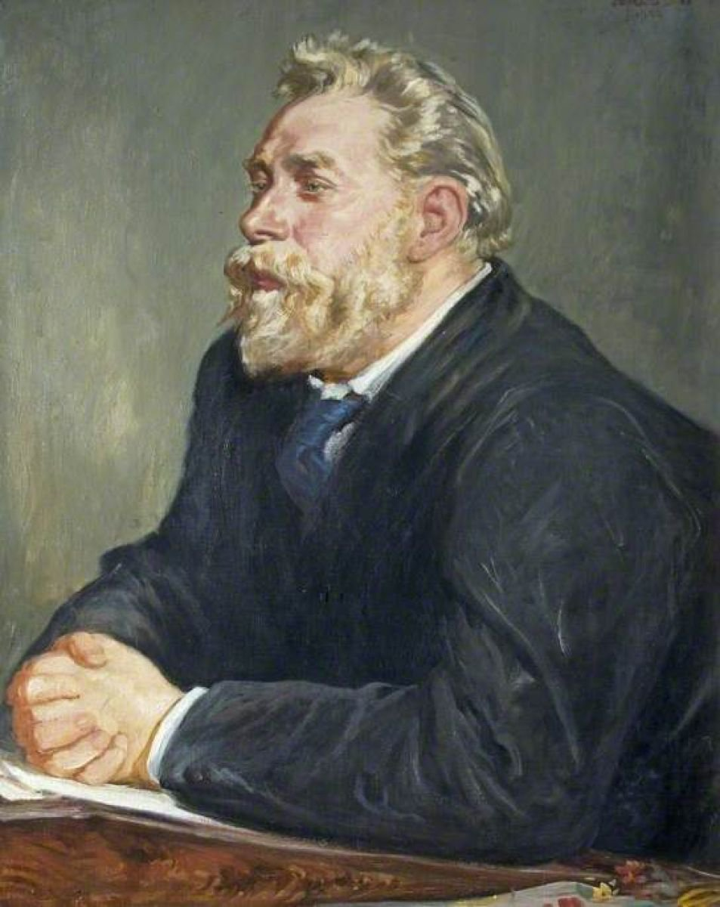

Вільям Ернест Хенлі (1849 — 1903) один із провідних представників поезії кінця XIX cтоліття в Англії, критик і видавець, найбільш відомий віршем 1875 року "Invictus". Цей вірш часто використовується як символ надії, гідності, незламності та сили духу для тих, хто стискається з тяжкими випробуваннями.
У 1875 році, через хворобу, Хенлі ампутували ногу, лікарі вважали, що є необхідність в ампутації і другої ноги. Однак, він відмовився і довірився хірургу, якому вдалося врятувати кінцівку. Перебуваючи у лікарні, він і написав вірш, "Invictus".
Вірш активно використовується для популяризації Ігор нескорених (Invictus Games), заснованих принцем Гаррі у 2014 році. Це міжнародні спортивні змагання серед військовослужбовців, які отримали поранення, травми,
захворювання, виконуючи свої службові обов'язки.
До Всесвітнього дня поезії (21.03.2025) українські військові записали відео з декламуванням вірша Вільяма Ернеста Хенлі "Нескорений", аби подякувати Великій Британії за підтримку Україні та нагадати, що війна за свободу продовжується.

